客户端操作手册

目录
一、安装客户端 3
二、 用户管理 8
三、 好友管理 11
四、 消息中心 14
五、 药械网工具 17
六、 其它功能 18

一、安装客户端
第一步：进入药械网官方网站，点击下载桌面客户端,或者通过网站底部的新手指南-下载工具里进行下载；
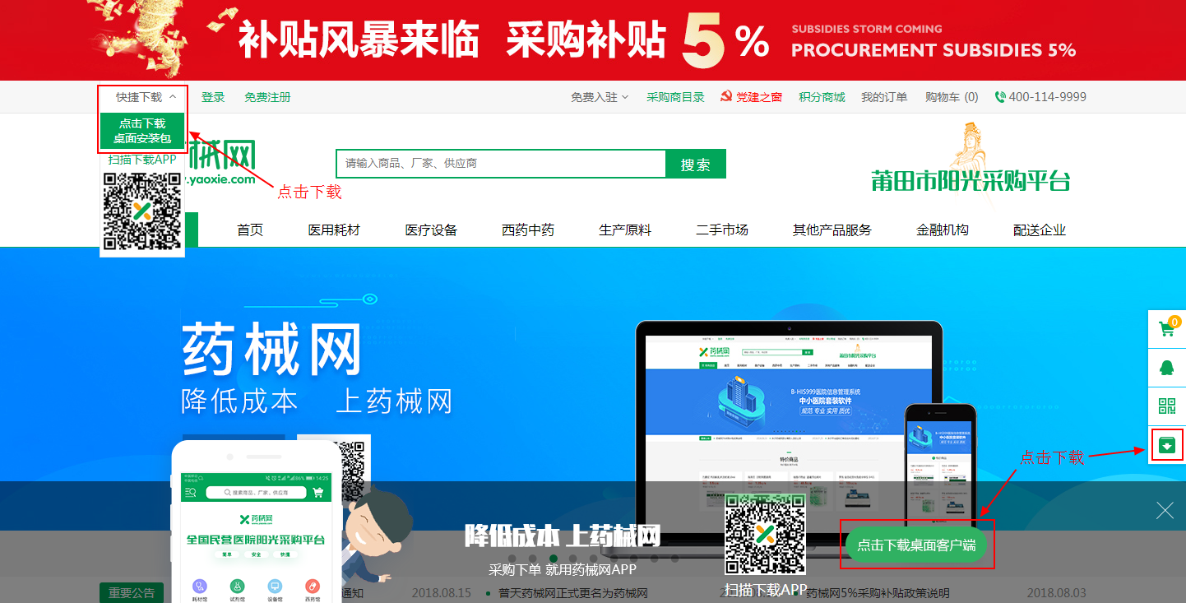

第二步：解压从药械网下载下来的压缩文件；
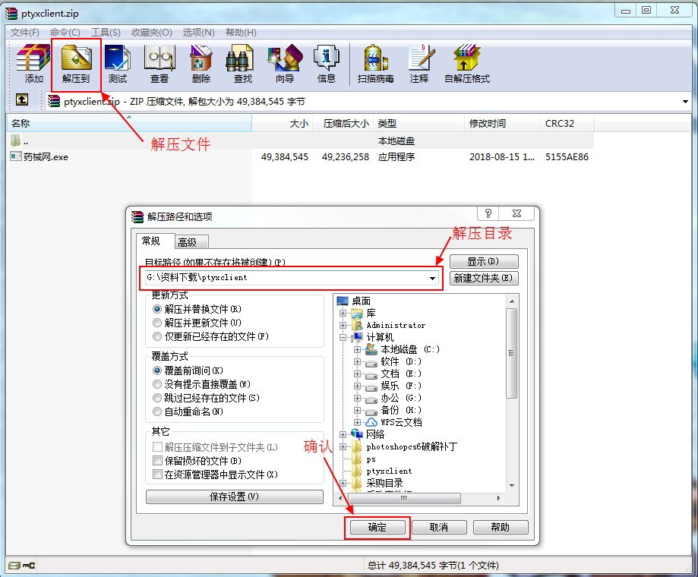
第三步：双击点开解压后的文件“药械网.exe”，进入安装页面，点击下一步；
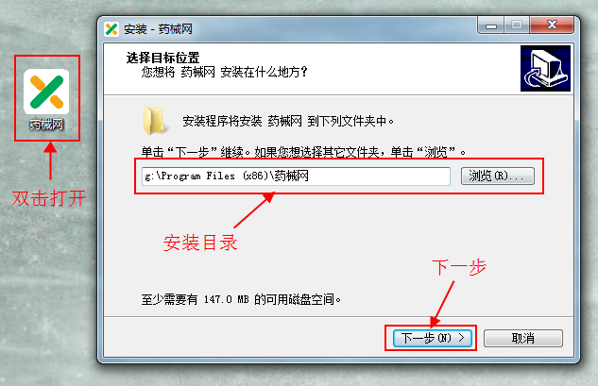

第四步：确认安装位置后，点击安装；
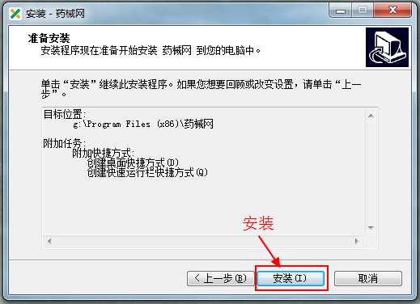

第五步：安装成功!点击完成；
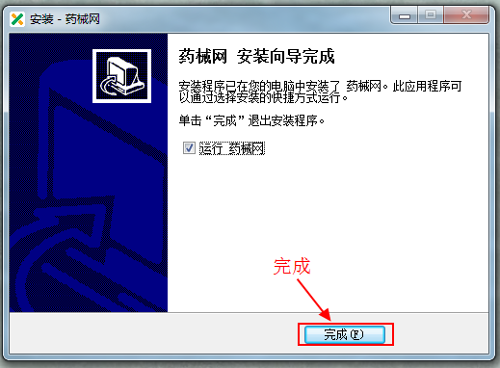

用户管理
（一）用户注册：未注册会员点击“注册账号”，即可注册；
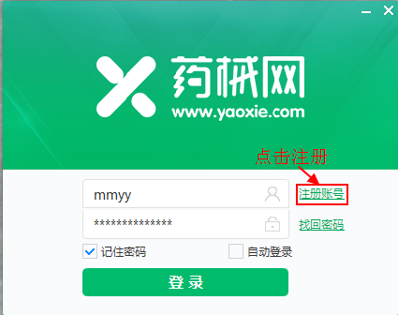

（二）登录帐号：已注册会员，可直接输入账号密码，点击“登录”即可。也可勾选“记住密码”和“自动登录”，方便下次直接登录；
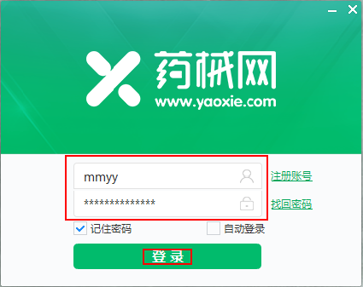

（三）找回密码：如忘记密码，点击“找回密码”，通过账号和短信验证码重新找回；
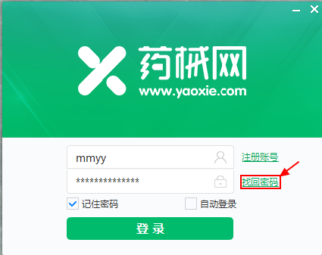

- 好友管理
- 添加好友：点击“添加好友”，在搜索栏内输入昵称、机构名称或手机号，点击搜索进行添加好友；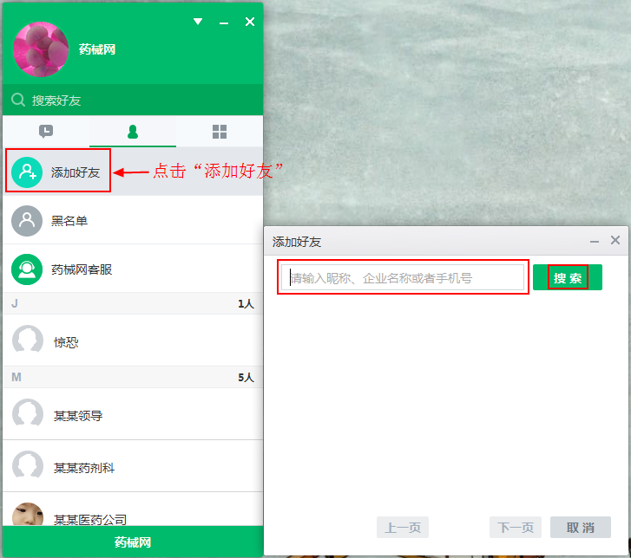
- 黑名单：查看黑名单信息；
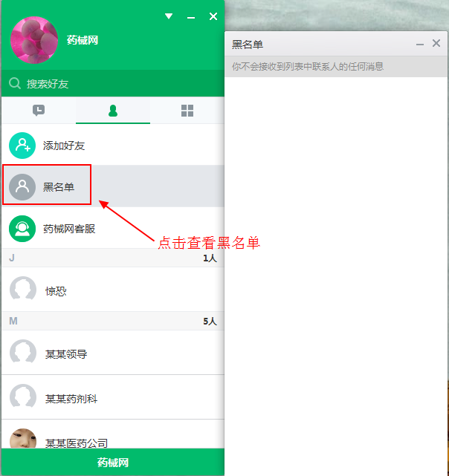

- 好友列表：双击进入聊天页面；
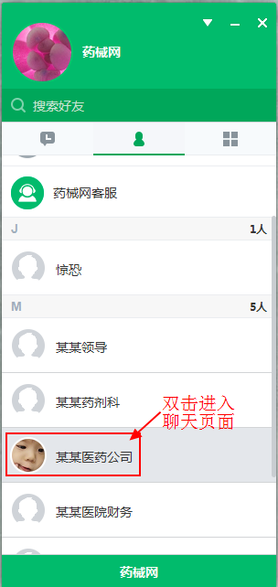

消息中心
（一）查看消息：消息中心页面，选择要查看的消息，双击名称进入聊天页面；
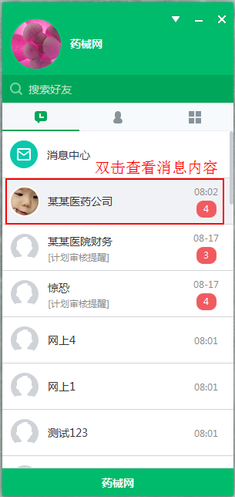
聊天信息：实时推送，支持表情、图片、文件、语音、截图等功能，同时可查看历史消息记录；
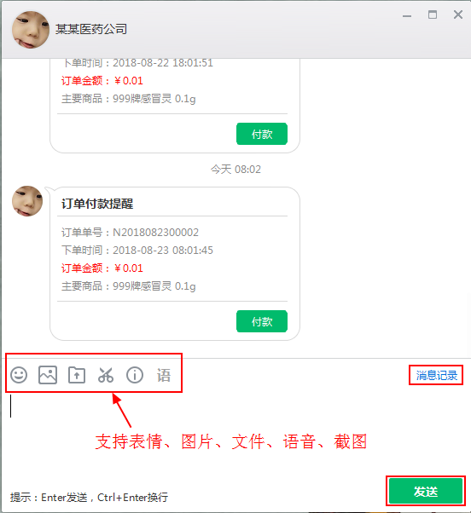
（二）消息处理：点击订单状态，跳转网页端查看详情并处理订单，保存后，消息就会提醒已操作相关信息；
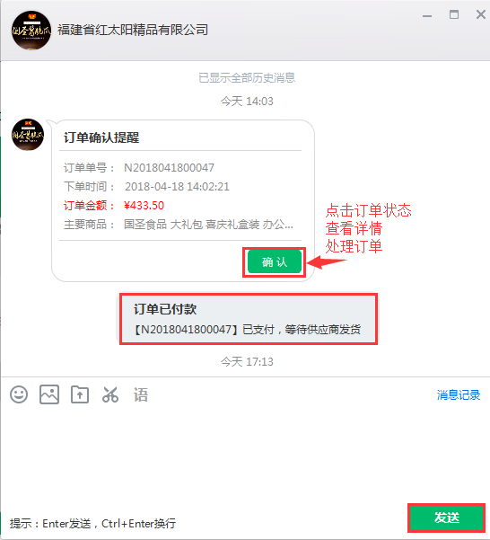

- 药械网工具
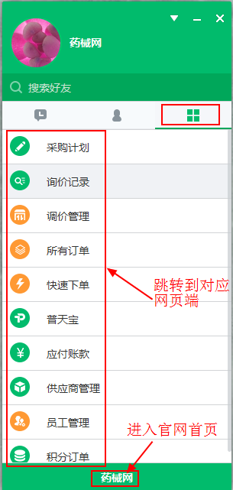
- 其它功能
（一）可清空聊天记录、切换账号、退出账号；
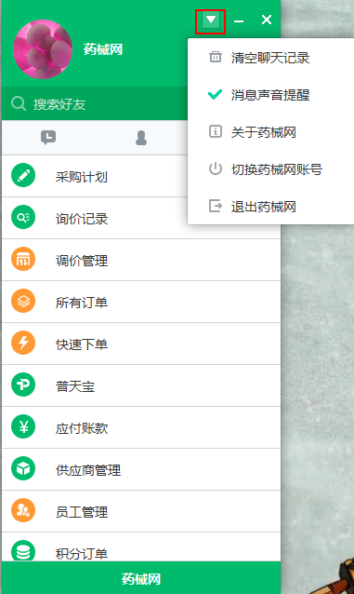
（二）基本信息编辑；
